ОГОЛОШЕННЯ
У рамках проведення ХХІІІ Форму видавців відбудеться презентація книг одного із найвідоміших американських експертів освіти, педагога із 30-річним стажем, послідовника ідеї радикального оновлення шкільної системи навчання ДЖОНА ТЕЙЛОРА ҐАТТО. Переклад книг здійснило львівське видавництво «Літопис» .

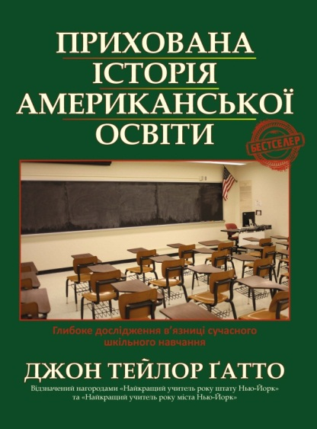
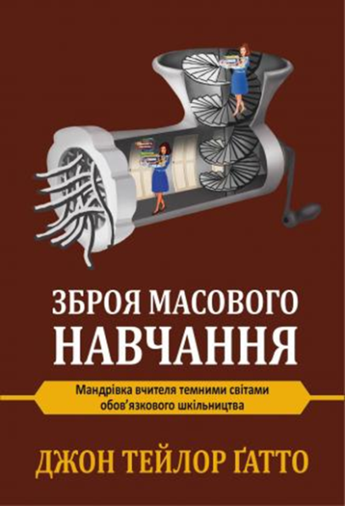
«ПРИХОВАНА ІСТОРІЯ АМЕРИКАНСЬКОЇ ОСВІТИ» розповідає про систему шкільного навчання у США від самих її витоків до сьогодення. Автор Джон Тейлор Ґатто надзвичайно ґрунтовно аналізує різні періоди і філософські течії як безпосередньо в освіті, так і в американській (а почасти і світовій) історії загалом, адже всі процеси, що відбуваються у суспільстві, є тісно пов’язаними між собою. Він викриває проблеми сучасної освіти і показує, як, коли і чому саме вони виникли. Усі твердження Дж. Ґатто підкріплені численними фактами як з власного досвіду, так і з досвіду його учнів і колег, а також історичними прикладами.

У «ЗБРОЇ МАСОВОГО НАВЧАННЯ» автор досліджує механізми примусового вишколу, що калічать уяву та знеохочують дітей критично мислити. Розповідаючи про людей, які уникли пастки примусового вишколу, ця книжка демонструє, що необхідно змінити, щоб розвивати потенційні здібності учнів. Освіта має дати учням змогу взаємодіяти не тільки з довкіллям, а й зі своїм внутрішнім світом.
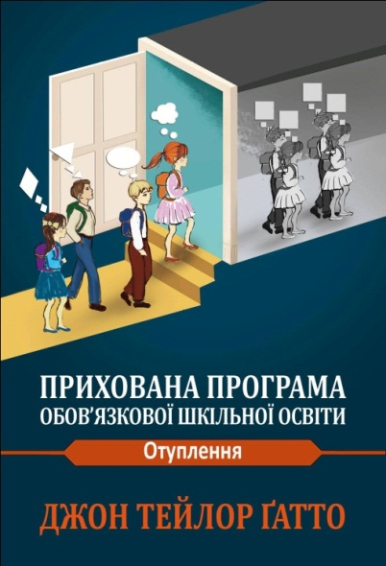
Книжка «ПРИХОВАНА ПРОГРАМА ОБОВ’ЯЗКОВОЇ ШКІЛЬНОЇ ОСВІТИ. ОТУПЛЕННЯ» отримала високі оцінки в усьому світі, а впродовж десятиліття була бестселером: тільки у США продано понад 100 000 примірників. Книжка Джона Ґатто – це радикальні міркування про вади державної освіти, яка часто дегуманізує учнів і вчить їх бути гвинтиками в механізмі. Автор ділиться своїми роздумами про те, як можна змінити освіту, тому його поради стали цінним дороговказом для батьків, які шукають альтернативні методи навчання.
Джон Тейлор Ґатто у книжці «ВЧИТЕЛЬ 2.0» зібрав свої найважливіші тексти – доповіді, роздуми, плани дій, критичні зауваги, – які детально і влучно описують функціонування системи освіти і водночас подають орієнтири для ключових системних змін, які спроможні врятувати шкільну освіту. Автор твердо переконаний, що покликання Вчителя – зробити все, щоб підготувати учнів до безболісного входження у складний дорослий світ, навчити їх успішно використовувати всі можливості в житті та вправно долати життєві виклики.
Презентація відбудеться 16 вересня 2016 року. Початок об 11 год. Місце проведення: Конференц-зал компанії SoftServe (м. Львів, вул. Садова, 2а).
Запрошуємо до участі у презентації викладачів та студентів факультету педагогічної освіти.
Деканат факультету

